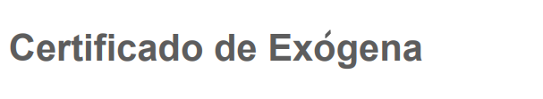


ALCALDIA MUNICIPAL DE OROCUE / SECRETARIA HACIENDA

CONTRIBUYENTE | INTEROIL COLOMBIA EXPLORATION AND PRODUCTION
NIT | 860529657
VIGENCIA | 2021
FECHA Y HORA | 2022-06-30 16:47:05

